哈尔滨市 2024年初中升学考试

综合试题（物理部分）

一、选择题（16-17题，36分）
- 测量是实验的重要环节，下列测量仪器的测量结果或使用方法不正确的是（ ）
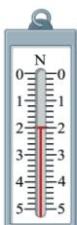
弹簧测力计示数为2.0N
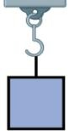
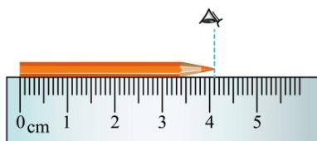
铅笔的长度为
4.10cm
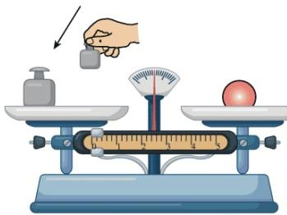
用天平测量物体质量D.
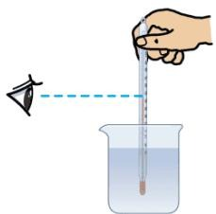
读取温度计示数
【答案】C
【解析】
【详解】A．图中弹簧测力计的分度值是
0.2N，弹簧测力计的示数是
2.0N，故A正确，不符合题意；B．图中刻度尺的分度值是1mm，铅笔的长度是4.10cm，故B正确，不符合题意；C．图中左盘放砝码，右盘放物体，是错误的，并且用手拿砝码，也是错误的，故C错误，符合题意；D．温度计在读数时，视线与液柱上表面相平，故D正确，不符合题意。故选 C。
- 声让我们通过听觉感知世界，下列说法不正确的是（ ）
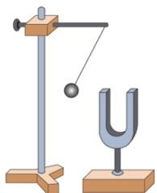
甲
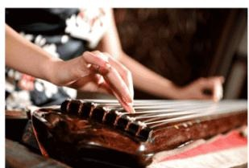
乙
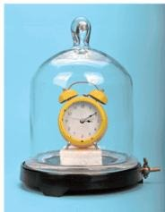
丙
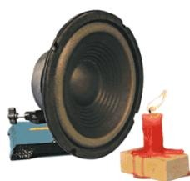
丁
A. 甲图：发声的音叉将乒乓球弹开，说明发声的物体在振动B. 乙图：弹奏古筝时，手在不同的位置按弦，目的是改变发出声音的音色
C. 丙图：从玻璃罩里向外抽气，听到铃声逐渐减小，推理得出真空不能传声D. 丁图：静止的烛焰随音箱发出声音的变化而“舞动”起来，说明声音能传递能量
【答案】B
【解析】
【详解】A．发声的音叉将乒乓球弹开，说明音叉在振动，这表明正在发声的物体在振动，故A正确，不符合题意；B．弹奏古筝时，手在不同的位置按弦，目的是改变发出声音的音调，故B错误，符合题意；C．从玻璃罩里向外抽气，听到铃声逐渐减小，可以推理假如玻璃罩内是真空，将不能听到声音，说明真空不能传声，故C正确，不符合题意；D．静止的烛焰随音箱发出声音的变化而“舞动”起来，火焰获得了能量，说明声音能传递能量，故D正确，不符合题意。
故选 B。
- 光让我们通过视觉认识世界，下列说法不正确的是（ ）
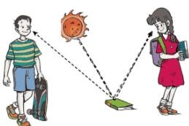
甲
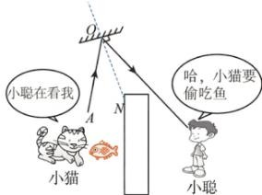
乙
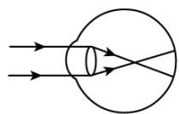
丙
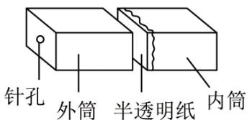
丁
A. 甲图：由于漫反射，同学们能从不同方向看到地上的书B. 乙图：小聪在镜中看到小猫，这只“小猫”是能量聚集形成的像C. 丙图：近视眼需要戴凹透镜矫正D. 丁图：利用光在同种均匀介质中沿直线传播的规律可制成针孔照相机
【答案】B
【解析】
【详解】A．能够从不同方向看到一些本身不发光的物体，说明光在这些物体上发生了漫反射，由于漫反射，同学们能从不同方向看到地上的书，故A正确，不符合题意；B．平面镜成像是虚像，不是由真实光线会聚而成，即小聪在镜中看到小猫，这只“小猫”不是能量聚集形成的像，故B不正确，符合题意；C．近视眼的形成原因是晶状体变厚，折光能力变强，像成在视网膜的前方，可用发散作用的凹透镜矫正，使光线会聚能力减弱，能使像成在视网膜上，能看清远处的物体，故C正确，不符合题意；D．针孔照相机是小孔成像的应用，小孔成像是由于光在同种均匀介质中沿直线传播形成的倒立缩小的实
像，故D 正确，不符合题意。
故选 B。
- “北国好风光，尽在黑龙江”，下列物态变化属于升华的是（ ）
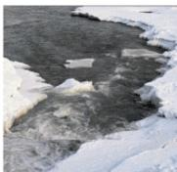
甲
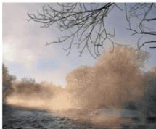
乙
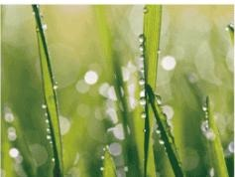
丙
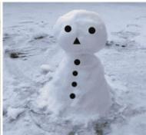
丁
A. 甲图：初春、扎龙湿地冰雪消融 B. 乙图：盛夏，林都伊春薄雾消散C. 丙图：金秋，镜泊湖畔朝露晶莹 D. 丁图：寒冬，太阳岛上雪人变小
【答案】D
【解析】
【详解】A．冰雪消融，是冰雪由固态变成液态的过程，属于熔化现象，故A不符合题意；B．薄雾消散，是物质由液态变成气态的过程，属于汽化现象，故B不符合题意；C．朝露晶莹，是空气中水蒸气遇冷液化形成的，属于液化现象，故C不符合题意；D．雪人变小，是雪由固态直接变成气态，属于升华现象，故D符合题意。
故选 D。
- 关于物质组成或材料应用，下列说法不正确的是（ ）A. 原子是由原子核和核外电子组成的B. 热管应用在人造卫星中，利用了它优良的导热性能C. 光导纤维可以传递信息，具有传输距离长、高抗干扰等特性D. 分子非常小，一般分子的直径只有 $10^{−3}m$
【答案】D
【解析】
【详解】A．原子是由原子核和绕原子核转动的核外电子组成，故A正确，不符合题意；
B．热管应用在人造卫星中，利用了它优良的导热性能，防止人造卫星局部过热，故B正确，不符合题意；C． 光导纤维用来传递信息的优点是传输距离长、高抗干扰等，故C正确，不符合题意；D．一般分子的直径为 $10^{−10}m$ ，故D错误，符合题意。
- 关于家庭用电，下列符合安全用电原则的是（ ）
用湿手拨动开关
人站在干燥的木凳上，双手同时触摸相线和中性线D.
甲位置安装开关，乙位置安装电灯B.
- 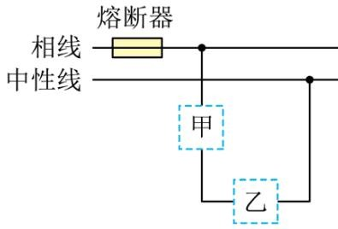
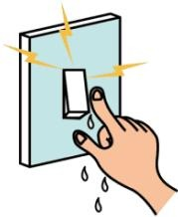
- 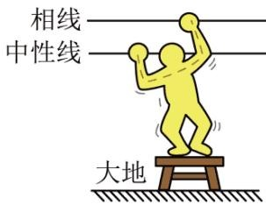
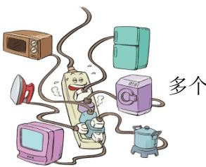
大功率的用电器同时使用
【答案】A
【解析】
【详解】A．开关应安装在火线和电灯之间，图中为了安全用电，甲位置安装开关，乙位置安装电灯，故A 符合题意；B．生活用水是导体，用湿手拨动开关容易发生触电事故，故B不符合题意；C．人站在干燥的木凳上，双手同时触摸相线和中性线，加在人体的电压是220V，超过人体的安全电压，通过人体的电流较大，会对人体造成危害，故 C不符合题意；D．多个大功率用电器使用同一插座，通过插座的电流过大而引起火灾，故D 不符合题意。
故选 A。
- 如图是探究“晶体熔化规律”和“液体沸腾规律”的实验装置，下列说法不正确的是（ ）
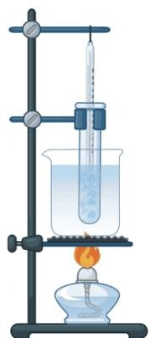
甲
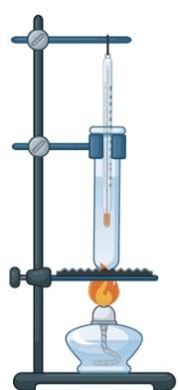
乙
A. 甲实验用“水浴加热法”可以使试管中的物质受热均匀B. 为了得到普遍规律，两个实验均应进行多次实验C. 两个实验都需要记录加热时间D. 甲实验装置可以探究所有金属的熔化特点
【答案】D
【解析】
【详解】A．图甲中，使用水浴法对物质加热，是为了使物质受热均匀，故A 正确，不符合题意；B．两个实验需要进行多次实验，可以得到普遍规律，故B正确，不符合题意；C．探究“晶体熔化规律”需要记录不同时间物质的状态，探究“液体沸腾规律”需要记录不同时间水的温度，两个实验都需要记录加热时间，故C正确，不符合题意；D．大多数金属的熔点高于水的沸点，甲实验装置不可以探究所有金属的熔化特点，故D错误，符合题意。故选 D。
- 下列各图中能反映发电机工作原理 是（ ）
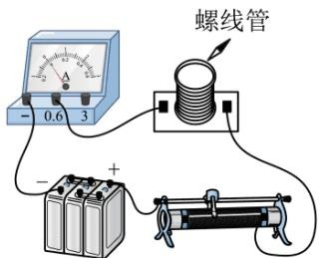
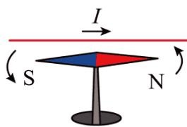
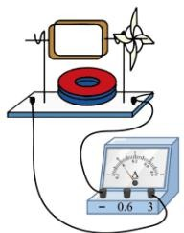
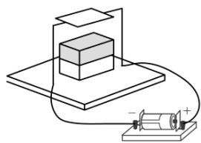
【答案】C
【解析】
【详解】A．图中螺线管通电后，周围有磁场，小磁针的方向发生偏转，探究通电螺线管的磁场，故A不符合题意；B．图中是奥斯特实验，说明通电导体的周围存在磁场，故 B不符合题意；C．图中转动线圈，切割磁感线，电流表的指针发生偏转，说明产生电流，是电磁感应现象，故C符合题
意；D．图中线圈通电后，在磁场中发生转动，说明通电导体在磁场中受到力的作用，故D不符合题意。故选 C。
- 实验是科学探究的重要形式，下列实验情景说法不正确的是（ ）
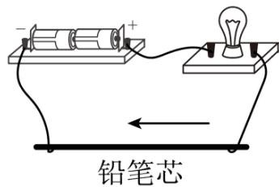
探究“电阻大小与材料的关系” B.
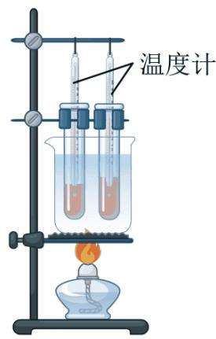
比较水和铁砂的
吸热能力
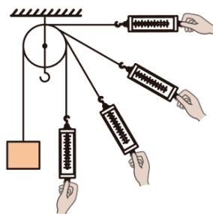
探究“定滑轮的使用特点”D.
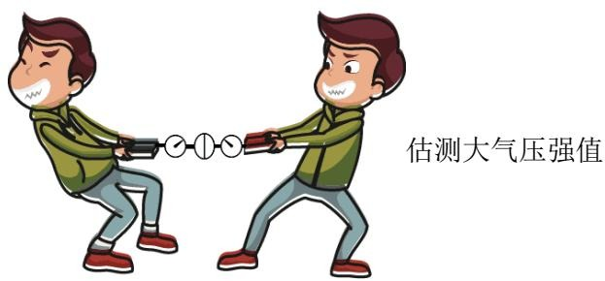
估测大气压强值
【答案】A
【解析】
【详解】A．图中改变铅笔芯连入电路的长度，改变电阻，探究电阻大小与长度的关系，故A错误，符合题意；B．实验时，用同一酒精灯分别加热两个相同试管中 水和铁砂，加热时间相同，则水和铁砂吸收的热量相同，比较温度计示数大小判断水和铁砂的吸热能力，故 B正确，不符合题意；C．改变拉力的方向，读取弹簧测力计的示数，探究定滑轮的特点，故C正确，不符合题意；D．测出拉开吸盘时大气对吸盘的压力和吸盘的面积，可估测大气压强的值，故D正确，不符合题意。故选 A。
- 小聪想搬起地面上重350N的石块，但未搬起；小明用重50N的动滑轮在6s内将此石块匀速竖直提升3m，如图所示（不计绳重和滑轮摩擦），下列说法不正确的是（ ）
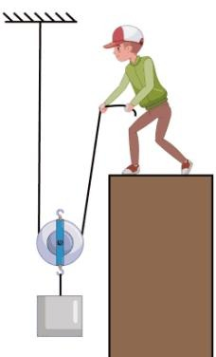
A. 搬石块时，小聪没有对石块做功 B. 绳子自由端的拉力为 200N
C. 动滑轮的机械效率为87.5% D. 拉力的功率为 100W
【答案】D
【解析】
【详解】A．搬石块时，但未搬起，有力无距离，所以小聪没有对石块做功，故A正确，不符合题意；
$$F=\frac{1}{n}\left(G+G_{\text{动}}\right)=\frac{1}{2}×(350N+50N)=200N$$
故B正确，不符合题意；C动滑轮 机械效率为$η=\frac{W_{⊕}}{W_{⊖}}×100^{0.9}∘=\frac{W_{⊕}}{W_{⊕}+W_{⊕}}×100^{0.9}∘=\frac{Gh}{Gh+G_{⊖}h}×100^{0.9}∘=\frac{G}{G+G_{⊖}}×100^{0.9}∘=\frac{350N}{350N+50N}×100^{9}∘=87.5^{∘}$ 故C正确，不符合题意；D．拉力的功率为$P=\frac{W}{t}=\frac{Fs}{t}=\frac{Fnh}{t}=\frac{200N×2×3m}{6s}=200W$
故D错误，符合题意。
故选 D。
- 同学们在操场上玩篮球，下列有关投出的篮球说法正确的是（ ）A. 球上升到最高点时处于平衡状态B. 球在空中继续运动，表明球受到惯性作用C. 球上升过程中，重力势能增加，动能减少D. 球的表面制作的凹凸不平是为了增大摩擦【答案】CD
【解析】
【详解】A．篮球被抛出到最高点时，受重力和空气阻力作用，两个力不是平衡力，所以篮球处于非平衡状态，故A错误；B．球在空中继续运动，是由于球具有惯性，惯性不是力，不能说受到惯性的作用，故B 错误；C．球上升过程中，质量不变，高度增加，速度减小，故重力势能增加，动能减小，故C正确；D．球的表面制作的凹凸不平是通过增大接触面的粗糙程度来增大摩擦，故D正确。
故选 CD。
- 如图所示的电路中，电源电压恒为9V，灯泡L标有“6V 6W”，滑动变阻器标有“30Ω 2A”，下列说法正确的是（ ）
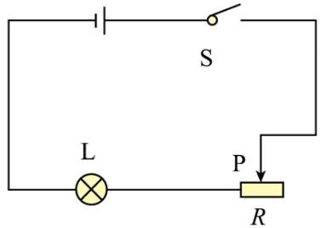
A. 灯泡正常发光时的电阻为 6ΩB. 电路中的电流不超过2A时，电路一定是安全的C. 当灯泡正常发光时，滑动变阻器的电功率为9WD. 当滑动变阻器的滑片P向右滑动时，小灯泡变暗
【答案】AD
【解析】
【详解】A．灯泡正常发光时的电阻为
$$R_{L}=\frac{U_{L}^{2}}{P_{L}}=\frac{(6V)^{2}}{6W}=6Ω$$
故 A 正确；
BC．图中灯泡和变阻器串联，灯泡正常发光时的电流
$$I_{L}=\frac{P_{L}}{U_{L}}=\frac{6W}{6V}=1A$$
通过变阻器的最大电流是2A，由串联电路电流的规律可知通过电路的最大电流是 1A，当灯泡正常发光时，通过电路的电流是 1A，变阻器两端的电压
$$U_{\text{滑}}=U−U_{L}=9V−6V=3V$$
滑动变阻器的电功率为
$$P_{\text{滑}}=U_{\text{滑}}I_{\text{滑}}=3V×1A=3W$$
故 BC 错误；
D．当滑动变阻器的滑片P向右滑动时，变阻器连入电路的电阻变大，电路的总电阻变大，由欧姆定律可知电路中的电流变小，小灯泡变暗，故D正确。
故选 AD

三、非选择题（36题一 50题，共 46分）
- 有A、B、C三个物体，当A、B靠近时相互排斥，B、C靠近时相互吸引。上述现象如果是由它们可能具有磁性导致的，那么______一定具有磁性；上述现象如果是由它们可能带有电荷导致的、那么可能带电。
【答案】 ①. A、B ②. C
【解析】
【详解】[1]异名磁极相互吸引，同名磁极相互排斥，带有磁性的物体可以吸引铁钴镍等物质，当 A、B靠近时相互排斥，说明 A、B磁极为同名磁极，A、B一定具有磁性，B、C靠近时相互吸引，B具有磁性，C可能带有磁性，异名磁极而相互吸引，C也可能是铁钴镍等物质被带有磁性的B吸引，所以A、B一定具有磁性。
[2]异种电荷相互吸引，同种电荷相互排斥，带电体可以吸引轻小物体，当A、B靠近时相互排斥，说明A、B带同种电荷；B、C靠近时相互吸引，B带有电荷，C也可能带有异种电荷被吸引，也可能是因为带电体可以吸引轻小物体的性质被吸引，所以C可能带电。
- 小明和爸爸自驾游返程时，看到如图所示的交通标志，在遵守交通法规的前提下，从此处至少需_h到达哈尔滨；若以他们正在行驶的车为参照物，此交通标志是 ___（选填“运动”或“静止”）的。
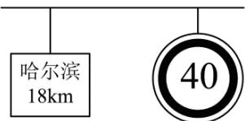
【答案】 ①.
0.45 ②. 运动
【解析】
【详解】[1]由图可知，距离哈尔滨的距离是 18km，该路段最高限速 40km/h，在遵守交通法规的前提下，到达哈尔滨需要的时间为
$$ t = = =
- 4 5
$$
[2]若以他们正在行驶的车为参照物，此交通标志相对于汽车发生了位置上的变化是运动的。
- 如图所示的容器是 器。塞子拔出后各液面高低不同，以下现象中与其原理相同的是（选填序号：①热气球在空中漂浮 ②C919大客机在空中飞行 ③中国空间站绕地球飞行）。
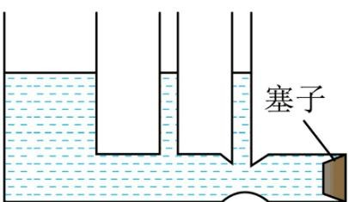
【答案】 ①. 连通 ②. ②
【解析】
【详解】[1]图中容器底部连通，上端开口，是连通器。
[2]塞子拔出后，粗管处液柱高细管处液柱低，是因为流速大的位置压强小。
①热气球在空中漂浮，冲入密度小于空气的气体，浮力等于重力，故①不符合题意；②C919大客机在空中飞行，是利用气体流速大，压强小的原理获得升力，故②符合题意；
③中国空间站绕地球飞行，受到地球引力，故③不符合题意。
- 手机在日常生活中被广泛使用，在充电过程中将电能转化为手机电池的 能。手机与北斗卫星间利用 _波来传递信息，实现导航的目的。【答案】 ①. 化学 ②. 电磁
【解析】
【详解】[1]电池在充电过程中，消耗电能，产生化学能，将电能转化为化学能储存在电池中。[2]电磁波可以传递信息，且能在真空中传播，手机与北斗卫星间利用电磁波传递信息。
- 冬季夜晚，池塘里有 $60m^{3}$ 的水凝固成冰，则这些冰的质量为 kg，此过程中是通过方式来减少内能的。 $(ρ_{↑k}=1.0×10^{3}kg/m^{3})$ 【答案】 ①. $6×10^{4}$ ②. 热传递
【解析】
【详解】[1]水凝固成冰，质量不变，则这些冰的质量
$$m=ρ_{\text{水}}V=1×10^{3}kg/m^{3}×60m^{3}=6×10^{4}kg$$
则这些冰的质量为 $6×10^{4}kg$
[2]水凝固成冰，需要放出热量，这是通过热传递来减少内能的。
- 完全燃烧 $0.1m^{3}$ 的天然气放出的热量是 _J；若这些热量的 20%被4kg的液体吸收，使其温度升高 $50​^{∘}C$ ，则该液体的比热容是 $\mathrm { J / ( k g ^ { . \circ } C ) } ~ ( q _ { \mathrm { \tiny ~ \mathscr { k } ~ a \mathscr { s } ~ \mathscr { c } } } = 3 . 0 { \times } 1 0 ^ { 7 } \mathrm { J / m } ^ { 3 } )$ ）【答案】 ①. $3.0×10^{6}$ ②. $3×10^{3}$
【解析】
【详解】[1]完全燃烧 $0.1m^{3}$ 的天然气放出的热量
$$ Q _ {} = V q _ {} =
- 1 ^ {3}
- 0 0 ^ {7} ^ {3} =
- 0 0 ^ {6}
$$
[2]液体吸收的热量
$$ Q _ {} = Q _ {} =
3.0 ^{6} % = 6 ^{5}
$$
该液体的比热容
$$c=\frac{Q_{\text{吸}}}{mΔt}=\frac{6×10^{5}J}{4kg×50^{∘}C}=3×10^{3}J/(kg⋅​^{∘}C)$$
- 杆秤在我国有几千年的历史，如今中药房仍在使用。如图所示，已测得刺五加药材质量是 120g，其中$OB=3OA$ ，若不计杆秤自重，则秤砣的质量约为 g。接下来要测30g的人参片需要将秤砣向B点
的 （选填“左”或“右”）侧移动。
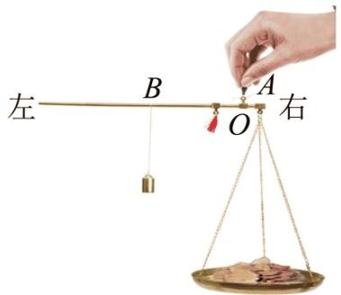
【答案】 ①. 40 ②. 右
【解析】
【详解】[1]由杠杆平衡条件得到
$$G_{\text{物}}×OA=G_{\text{砣}}×OB$$
$$m_{\text{物}}g×OA=m_{\text{砣}}g×OB$$
$$m_{\text{物}}×OA=m_{\text{砣}}×OB$$
$$m_{\text{砣}}=\frac{OA}{OB}m_{\text{物}}=\frac{1}{3}×120g=40g$$
[2]接下来要测30g的人参片，物体的质量m 减小，由
$$m_{\text{物}}×OA=m_{\text{砣}}×OB$$
可知，OA不变， $m_{☉}$ 不变，OB减小，需要将秤砣向B点的右侧移动。
- 小明想探究“电流与电阻的关系”，某次测量时电流表的示数如图甲所示，此时电流为A；经过测量多组数据后绘制出 I-R图像如图乙所示，由图像得到的结论是
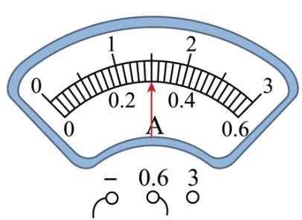
甲
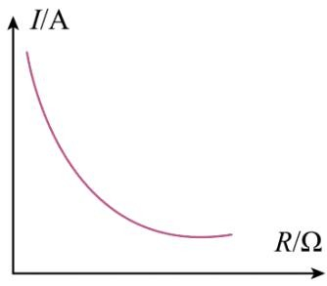
乙
【答案】 ①.
0.3 ②. 见解析
【解析】
【详解】[1]由图甲可知，电流表的量程是 0~0.6A，分度值是
0.02A，电流表的示数是
0.3A。
[2]由图乙可知，电流和电阻的乘积不变，即电压表的示数不变，可以得到电压不变时，电流与电阻成反比。
- “嫦娥六号”探测器于2024年6月2日成功着陆在月球表面，实现人类首次在月球背面采样。探测器在靠近月球表面时，开始向下喷出高温高压燃气，探测器获得向上的制动力，使其减速，最后稳稳地停在月球表面。请你分析上述内容，找出三个现象及对应的物理知识。
（1）现象： 物理知识：
（2）现象： 物理知识：
（3）现象： 物理知识：
【答案】 ①. 见解析 ②. 见解析 ③. 见解析 ④. 见解析 ⑤. 见解析 ⑥. 见解析【解析】
【详解】（1）[1][2]探测器在靠近月球表面时，开始向下喷出高温高压燃气，燃气给探测器一个反作用力，从而使探月器减速，用到了力的作用是相互的。
（2）[3][4]力探测器在靠近月球表面时，开始向下喷出高温高压燃气，使其减速，运动状态发生改变，说明力可以改变物体的运动状态。
（3）[5][6]探测器在靠近月球表面时，向下喷出高温高压燃气，使其减速，减速的力的施力物体是高温高 压燃气。
- 如图是用安培定则判定通电螺线管的磁极跟电流方向的关系示意图，请在方框内标出通电螺线管的磁极，并在导线AB 段用箭头标出电流的方向。
（ ）
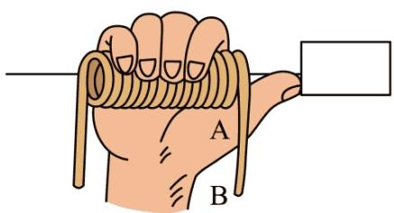
【答案】
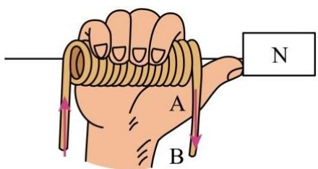
【解析】
【详解】根据安培定则可知，大拇指所指方向为螺线管N极，四指所指方向为电流方向，故作图如下
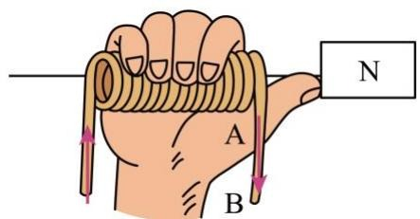
- 请在图中画出重锤静止时受力的示意图（以“O”点为力的作用点）。
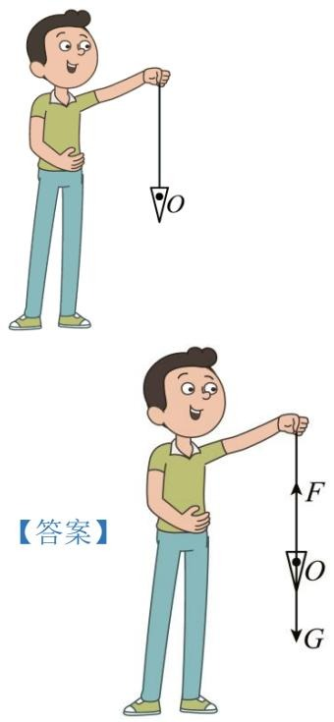
【答案】
【解析】
【详解】重锤静止时受到平衡力 作用，过重锤的重心作竖直向下的重力和沿绳子向上的拉力，因为拉力和重力是平衡力，故二者线段长度要相等，如图：
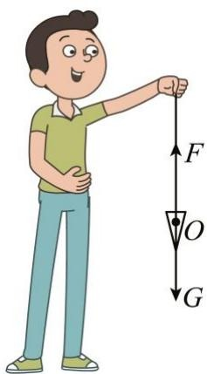
- 物理与生活息息相关，学习了光学知识后，宏星同学进行了下面的观察与思考。
（1）宏星在湖边看到水中有一条鱼，这是光的 现象；他看到的“鱼”是 _像（选填“实”或“虚”）；
（2）湖中有一把水位标尺，他看到鱼恰好在标尺的45cm处，水面在标尺的75cm处，鱼到水面的实际深度应 30cm（选填“小于”或“等于”或“大于”）；如果想叉鱼，他应瞄准看到的鱼的（选填“上方”或“下方”）；
（3）类比是一种解决问题的方法，图甲是利用S点发出的两条特殊光线理性探究凸透镜成像特点的光路图，请参照图甲的方法，在图乙上通过画图理性探究凹透镜成像特点（只需找到像点（Q′）。
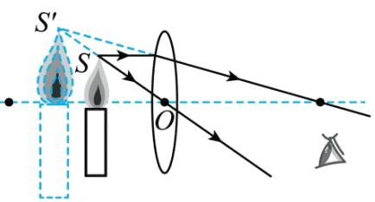
甲
Q.
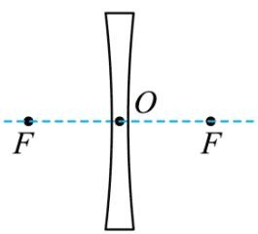
乙
【答案】 ①. 折射 ②. 虚 ③. 大于 ④. 下方 ⑤.
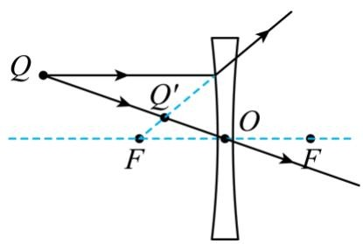
【解析】
【详解】（1）[1][2]水中鱼反射的光线斜射到水面发生折射，折射角大于入射角，人逆着折射光线的方向看去，看到变浅的鱼的虚像。
（2）[3][4]他看到鱼恰好在标尺的 45cm处，水面在标尺的 75cm处，鱼的虚像到水面的距离是
$$75cm−45cm=30cm$$
实际鱼在虚像的下方，鱼到水面的实际深度应大于30cm；如果想叉鱼，应瞄准看到的鱼的下方，才能叉到鱼。
（3）[5]从Q点画出一条平行于主光轴的光线经凹透镜折射后，其折射光线的反向延长线过焦点，过光心的光线经凹透镜折射后传播方向不改变，过光心的光线和折射光线的反向延长线相交于像点 Q′，如图所示：
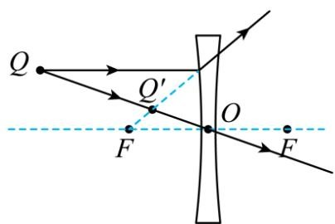
- 学习了力学知识后，同学们到实验室进行实验
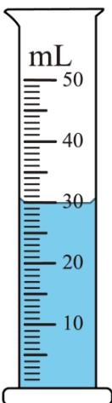
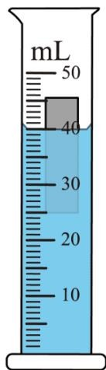
（1）如图所示是春巍同学利用浮力知识测量物体重力大小的实验过程，则物体排开水的体积为${ cm}^{3}$ ，物体所受重力为______N； $(ρ_{↑k}=1.0×10^{3}kg/m^{3}$ $g=9.8N/kg)$
（2）她查阅资料发现不同地点g值并不都等于9.8N/kg，于是她想利用所学力学知识测出所在地的 g值大小，请你帮她完成实验设计（器材自选）。
①实验原理：
②实验步骤：
③由于各地 $​_{g}$ 值相差较小，为提高测出 $g$ 值的准确性，她提出应选择精密的测量仪器。请你再提出一条合理建议。【答案】 ①. 10 ②.
0.98 ③. $g=\frac{G}{m}$ ④. 见解析 ⑤. 见解析
【解析】
【详解】（1）[1]由图可知，量筒的示数为 30mL，放入物体后，量筒的示数为40mL，则物体排开液体的体积
$$V=40mL−30mL=10mL=10{cm}^{3}$$
[2]物体所受的浮力为
$$ F _ {} = _ {} g V _ {} =
- 0 0 ^ {3} 0 0 ^ {- 6}
- 8 =
- 9 8
$$
由沉浮条件可知，漂浮时，物体受到的浮力等于物体的重力，所以物体所受重力大小为
0.98N。
（2）①[3]探究重力与质量的关系中，重力可用弹簧测力计测量，质量用天平来测量，即本实验中可能用到的测量器材有弹簧测力计和天平；实验原理： $g=\frac{G}{m}$
②[4]实验步骤：选取质量适中的石块，在不同地点，用弹簧测力计测量该物体的重力，用天平来测量该物体的质量，利用公式 $g=\frac{G}{m}$ 计算出 值的大小，并比较不同地点 值的大小。
③[5]由于各地 值相差较小，为提高测出 值的准确性，她提出应选择精密的测量仪器，可以使用分度值更小的测力计来测重力，以提高测出 值的准确性，也可以使用精确度更高的电子秤来测物体的质量。
- 小洋设计实验探究“电功率跟电流、电压的关系”。
（1）他设计图甲所示电路图探究“电功率与电流的关系”，实验中选择 $L_{1}$ 和 $L_{2}$ 两只灯泡并联的目的是：；
（2）他想用图乙器材“探究电功率与电压的关系”。
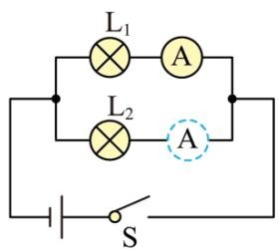
甲
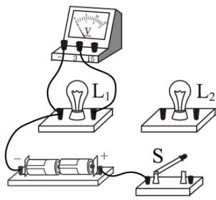
乙
①请你用笔画线代替导线完成图乙实物电路的连接；
②连好电路，闭合开关，发现L1不亮、L2亮、电压表无示数，则故障原因可能是 ；
（3）前面实验中用灯泡亮暗反映电功率大小，用到了转换法。请你仿照方案一，再设计一个比较电功率大小的方案二（填写①②③④处的内容）。
方案一
方案二
项目
内容
项目
内容
能量转化
电能转化为内能和光能
能量转化
1___
器材
两个阻值不同发光原理相同的小灯泡
替代灯泡的器材(或器材组合)
2___
现象
灯泡的亮暗不同
现象
3___
判断方法
灯泡亮的比暗的功率大
判断方法
4___
【答案】 ①. 保持电压不变 ②.
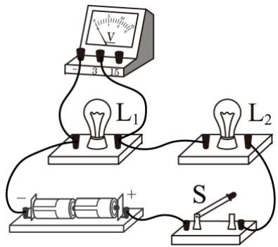
③. 灯泡 L1短路 ④. 见解析
⑤. 见解析 ⑥. 见解析 ⑦. 见解析
【解析】
【详解】（1）[1]探究“电功率与电流的关系”，保持电压不变，改变电流，实验中选择 $L_{1}$ 和 $L_{2}$ 两只灯泡并联是为了保持两个灯泡两端的电压不变。
（2）①[2]探究电功率与电压的关系，保持电流不变，改变电压，两个灯泡串联，如图所示：
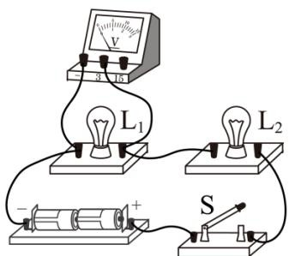
②[3]连好电路，闭合开关，发现 $L_{1}$ 不亮、L 亮，说明电路是通路，电压表无示数，可能灯泡 $L_{1}$ 被短路。
（3）①[4]设计一个能量转化为电能转化为机械能。
②[5]两个不同的电动机、钩码。
③[6]相同时间，吊起钩码相同的高度，吊起钩码的质量不同。
④[7]电动机吊起钩码质量大的功率大。
- 哈尔滨冰雪大世界的冰灯享誉中外，其内部镶嵌由半导体材料制成的节能灯。某座冰灯作品总重为$2×10^{4}N$ ，与水平地面接触面积为 $2m^{2}$
（1）计算此冰灯作品对水平地面的压强；
（2）冰灯作品内某一组节能灯标有“220V $22W^{′′}$ ，计算这组节能灯正常发光时的电流；
（3）此组节能灯与标有“220V 200W”的白炽灯均正常发光时亮度相同，如果每天正常工作 10小时，请计算用节能灯比白炽灯每天节约多少 kW·h电能？
【答案】（1） $1×10^{4}Pa$ ；（2）0.1A；（3）1.78kW·h
【解析】
【详解】解：（1）此冰灯作品对水平地面的压力
$$F=G=2×10^{4}N$$
此冰灯作品对水平地面的压强
$$p=\frac{F}{S}=\frac{2×10^{4}N}{2m^{2}}=1×10^{4}Pa$$
（2）这组节能灯正常发光时的电流
$$ I _ {} = = =
- 1
$$
（3）如果每天正常工作10小时，节约的电能
$$ W = W _ {} - W _ {} = P _ {} t - P _ {} t = (P _ {} - P _ {}) t = (2 0 0 - 2 2)
- 0 0 1 0 =
- 7 8
$$
答：（1）此冰灯作品对水平地面的压强是 $1×10^{4}Pa$ ；
（2）冰灯作品内某一组节能灯标有 $​^{4}220V 22W^{′′}$ ，这组节能灯正常发光时的电流是
0.1A；
（3）此组节能灯与标有“220V 200W”的白炽灯均正常发光时亮度相同，如果每天正常工作 10小时，用节能灯比白炽灯每天节约1.78kW·h电能。

